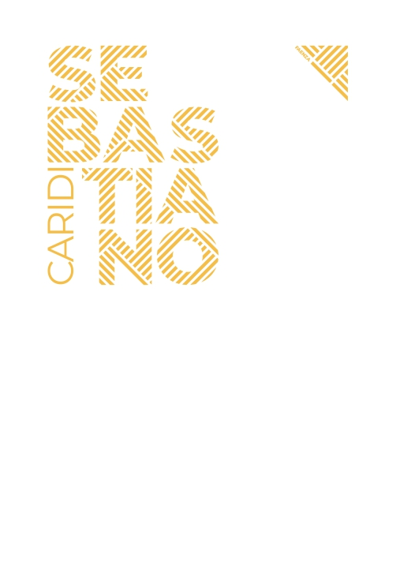
REGOLAMENTO GARA DI GELATO

FOODY GELATO CHALLENGE
“INIZIATIVA BENEFICA”

OGGETTO DELLA SFIDA:

Foody Gelato Challenge è una gara per chi adora il gelato e vuole mettersi alla prova
consumando 500g di gelato nel più breve tempo possibile.
L’iscrizione è aperta a tutti (per i minorenni previa autorizzazione dei genitori).
La gara si svolgerà Giovedì 29/06 nella sede di FOODY (presso PASTICCERIA
MOLINERIS, Carmagnola piazza sant’Agostino 10 (TO)) con arrivo previsto alle 19:30 di tutti
i partecipanti ( con moduli gara compilati ), inizio gara alle 20.
E’ RICHIESTA MASSIMA PUNTUALITA’!
I tempi saranno cronometrati e la gara si svolgerà con manches di 6 persone alla volta.
Sarà possibile scoprire il vincitore solo a fine gara quando tutti i tempi saranno rilevati.
Durante l’evento sarà predisposto un palco con tavolo, 6 sedie per i partecipanti ed acqua a
disposizione.
Il conduttore dell’evento rileverà tutti i tempi dei concorrenti proiettando in tempo reale sullo
schermo il nome e cognome degli sfidanti con i risultati ottenuti.
E’ possibile solo scegliere uno dei due gusti fra FRAGOLA (vegan, no latte, no uova, gluten free) o FIOR DI LATTE (gluten free) da
comunicare al momento della pre-iscrizione.
FRAGOLA INGREDIENTI : polpa di fragole 50%, saccarosio, destrosio,
acqua,maltodestrine, addensanti: gomma di guar,gomma di tara, carbossimeticellulosa, emulsionanti, sciroppo di glucosio, farina di SOIA. Può contenere tracce di latte, uova e frutta guscio.
FIOR DI LATTE INGREDIENTI: LATTE fresco, PANNA 35%, saccarosio, destrosio, glucosio
disidratato, inulina, LATTE in polvere intero, PROTEINE DEL LATTE, addensanti: gomma di guar,gomma di tara, carbossimeticellulosa, emulsionanti. Può contenere tracce di latte, uova, soia e frutta guscio.

COME PARTECIPARE:
Per poter partecipare occorre compilare una PRE-ISCRIZIONE utilizzando questo link:
https://pro.pns.sm/9i7o04a
compilando i campi richiesti.
Una volta eseguita la pre-iscrizione verranno inviati VIA MAIL i moduli delle liberatorie da
stampare, compilare e consegnare OBBLIGATORIAMENTE il giorno della gara.
La quota di iscrizione per poter partecipare è pari a 10€ da versare al momento dell’arrivo
consegnando i moduli compilati e firmati delle liberatorie.

PREMI IN PALIO
1° PREMIO: VIAGGIO PER 2 PERSONE IN UNA CITTà D’EUROPA Da 1 a 3 notti con
colazione e possibilità di cena o accesso Spa.
2° PREMIO: BUONO GELATO DA €50 (DA CONSUMARE PER TUTTA LA STAGIONE
2023) PRESSO FOODY
3° PREMO: Buono di 500g di gelato + GADGET.
E’ previsto un piccolo premio per tutti i partecipanti della gara!

ALTRE INFORMAZIONI:
E’ VIETATO ALZARSI DAL TAVOLO DI GARA DURANTE LA SFIDA.
IL CONCORRENTE NON PUÒ CEDERE IL GELATO AD ALTRI SALVO NON ABBIA
MANIFESTATO L’INTENTO DI VOLER CONCLUDERE LA GARA; IN TAL CASO POTRÀ
DECIDERE SE VUOLE CEDERE A QUALCUNO LA RIMANENZA OPPURE PORTARE A CASA
IL GELATO RIMASTO NELLA CONFEZIONE D’ASPORTO CONSEGNATA A INIZIO GARA.

Tutto il ricavato della gara verrà devoluto alla pasticceria
SEBASTIANO CARIDI (Faenza) che ha riportato ingenti danni a
causa dell’alluvione.

